附件1：考生在线考试操作说明

本次考试为在线考试形式，考生需自行准备符合要求的考试设备、监控设备和考试场所。以下就在线考试操作流程以及如何搭建监控环境等具体操作进行说明。

一、考试环境及其考试设备准备
考生需自行准备符合以下要求的考试设备和考试环境。

1、考试环境的要求
考生应选择安静、光线充足、独立的室内空间参加考试。
考试全过程严格禁止无关人员出入考试场所。
不建议在公共场所（如公共教室、图书馆、咖啡馆、敞开式的办公室、交通工具内等）考试。

2、考试设备要求
考试时应仅准备符合要求的以下设备：
一台用于考试的电脑（台式机或笔记本电脑）
键盘、鼠标
用于副视角监控的移动设备及支架
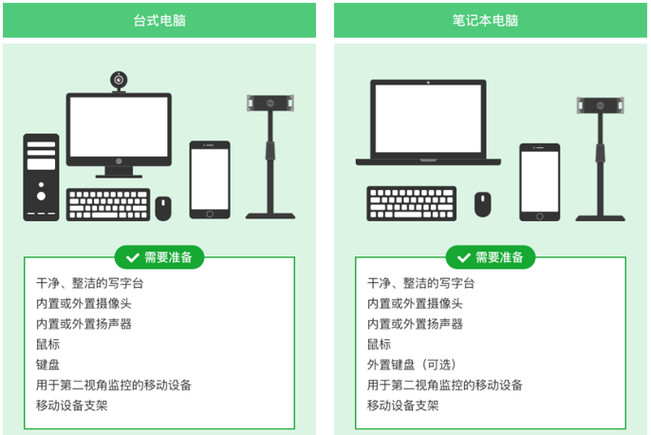

请注意：考试过程中不得使用额外的显示器。

3、用于在线考试的电脑
台式机或笔记本电脑：
不得使用平板电脑或移动设备
考试电脑必须配备摄像头和麦克风才可以进入考试。摄像头和扬声器，内置或外置均可
摄像头：内置或外置摄像头均可，用于人脸核验并作为考试的主监控视角摄像头
麦克风：电脑必须配备可用的内置或外置麦克风
考试软件：
请在考前下载最新版谷歌浏览器，并完成安装
进入考试系统前关闭电脑上与考试无关网页和软件，包括各类通讯软件以及音视频播放、直播软件等
网络：
能够访问互联网的网络环境，推荐使用有线网络
如果使用 Wi-Fi 环境，需要确保无线信号良好
如使用笔记本电脑请保持电量充足，建议全程使用外接电源。
手机（副视角）：安装微信7.0 的 Android 11及以上安卓手机；或IOS 13及以上苹果手机

4、用于副视角监控的设备
带正常上网功能的智能手机，必须带有可正常工作的摄像头
监控设备要求安装最新版本的微信
操作系统 | IOS | Android
系统版本 | IOS 13+ | Android 11+
摄像头 | 有 | 有

5、考试场所网络条件要求
考试场所应有稳定的网络条件，支持考试设备和监控设备同时联网。
能够访问互联网的网络环境，推荐使用有线网络。
如果使用 Wi-Fi 环境，需要确保无线信号良好。
建议考生准备手机移动网络作为备用网络，并事先做好调试，以便出现网络故障时能迅速切换到备用网络继续考试。
请注意：当考试网络或设备出现问题时，考生须及时调整好设备或恢复网络后，并重新进入考试继续作答。网络故障发生之前的作答结果会保存；但是，由于考试设备或网络故障导致考试时间的损失、或无法完成考试的，请及时联系监考老师并汇报相关情况。

二、远鉴考试系统登录
1、查看通知
考生须在正式考试三天前，登录我院官网（https://sce.pfc.edu.cn/），点击下方“通知”，查看考试相关网址信息。
考试当天，考生考试前需提前30分钟根据我院通知公布的考试网址，登录远鉴在线考试系统与第二视角监控。
2、考生登录在线考试系统：远鉴系统
根据我院通知公布的相应课程网址，在谷歌浏览器（请提前下载好最新版谷歌浏览器）中打开考试网页。
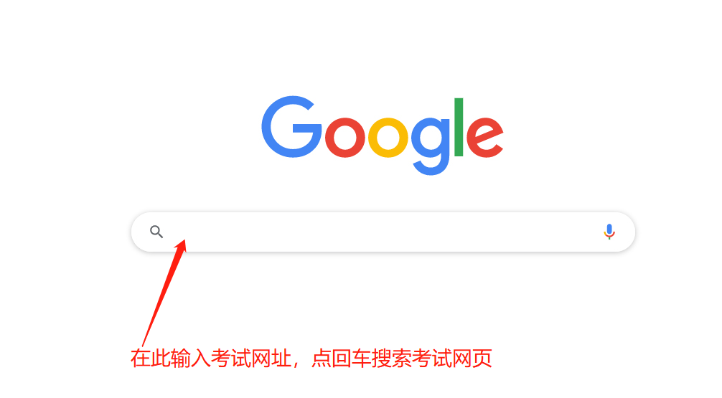

2.1登录考试和设备调试
输入准考证号登录（准考证号参见准考证）。
建议考生提前登录，提前完成设备调试，提前进入备考。
请注意：考生可在考试开始前，在登录界面中，点击“设备调试”按钮，进行调试考试设备和监控设备。
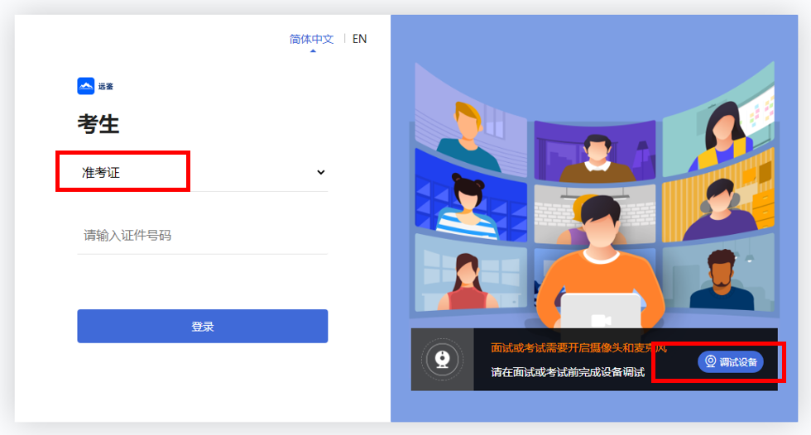

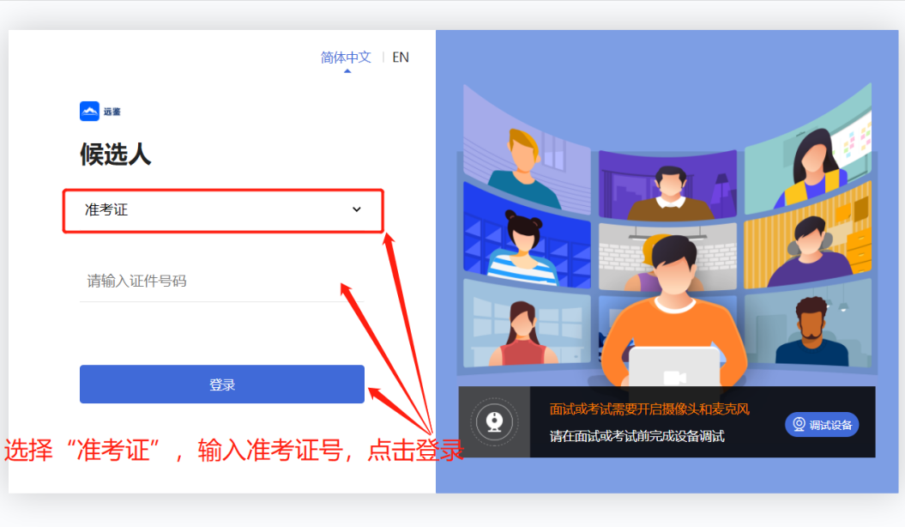

2.2考生个人信息确认
完成登录后，考生确认自己的基本信息（根据实际考试基本信息为准，下图仅为样图），点击正确按钮继续；
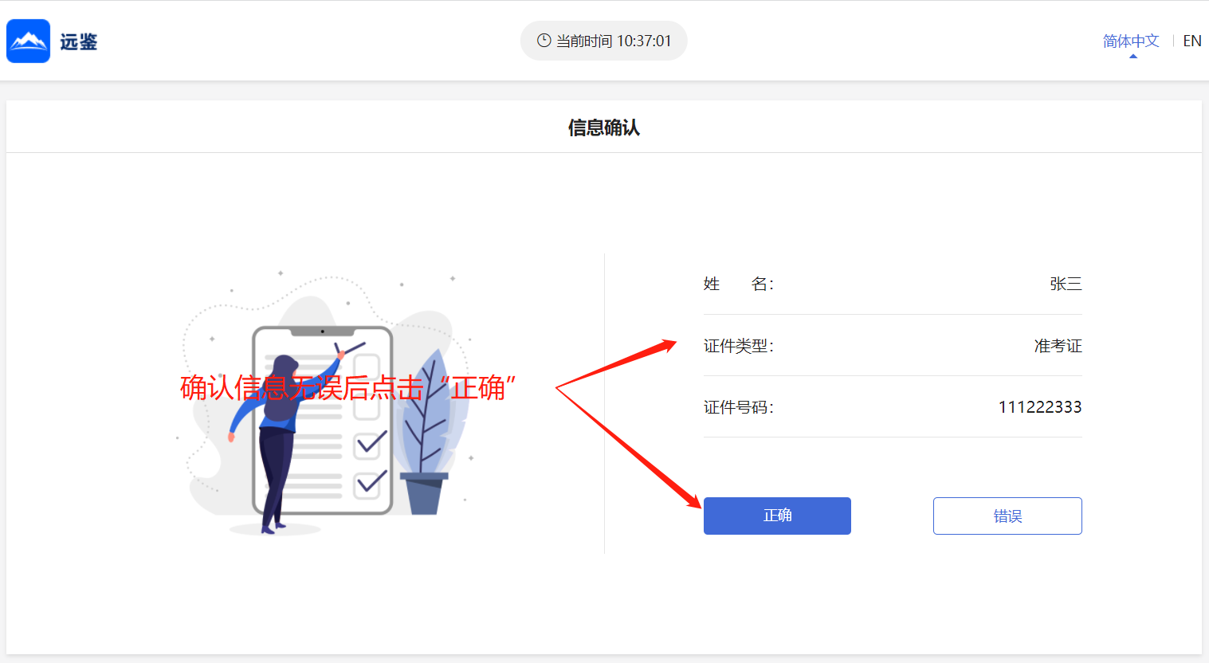

2.3进入考试场次
考生在信息确认后，将看到“考试”列表。通常情况下，考生只会看到当日的考试。根据考试时间找到对应的考试场次，然后点击该场次右侧的“进入考试”。
请注意：根据考试时间进入相对应科目的考试。（下图仅为示例，请以正式考试界面显示为准）
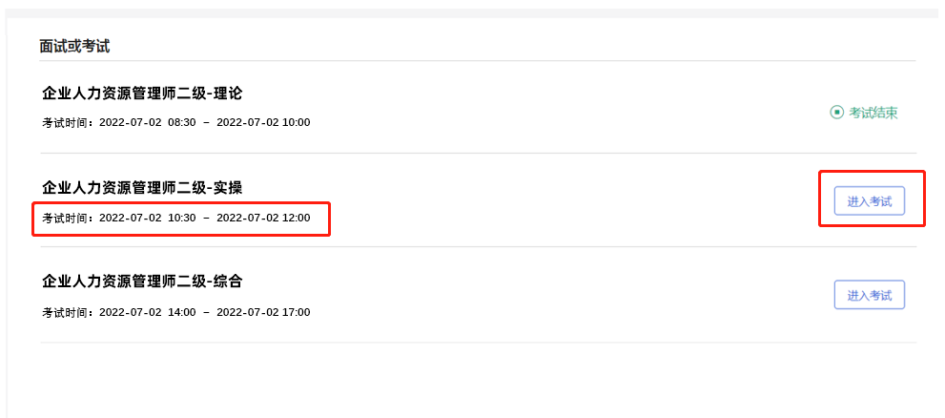

3、考前步骤
进入考试前，需逐一阅读或确认以下内容：确认事项、查看须知、签署承诺书、设备调试、开启副视角。
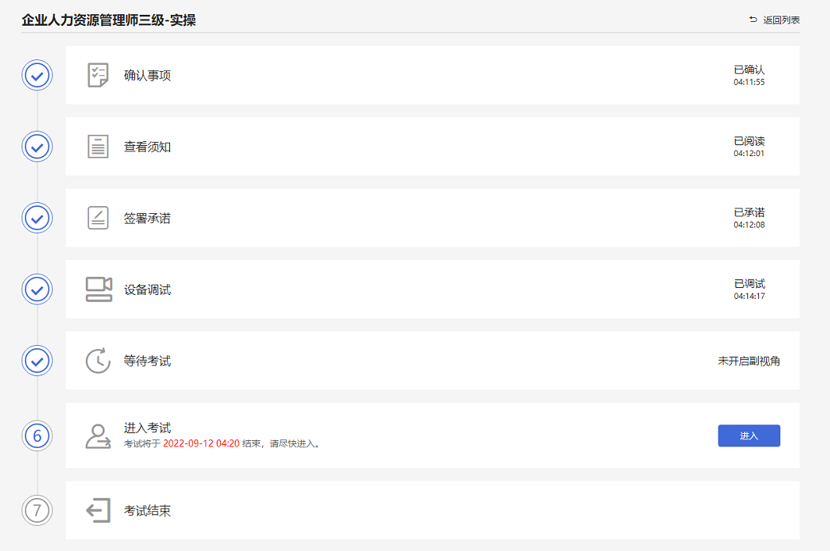

3.1确认事项
考生在考试开始前，需要了解考试所需设备的软件要求以及设备设置的提示。考生确认已按要求准备完毕后，点击“我已确认”，进入下一环节。
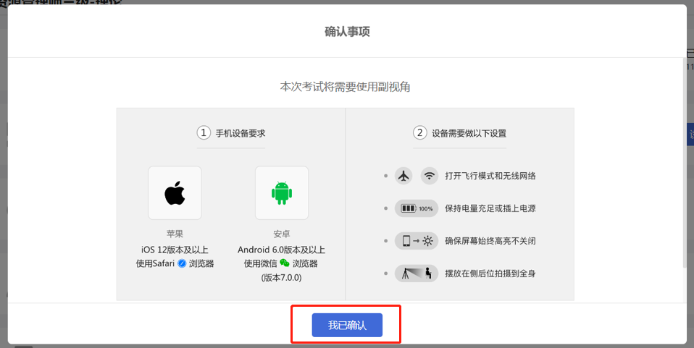

3.2查看须知
考生需要阅读考试须知，点击“阅读须知”按钮将显示考试须知。阅读完成后点击“我已认真阅读”。（下图仅为示例，请以正式考试界面显示为准）

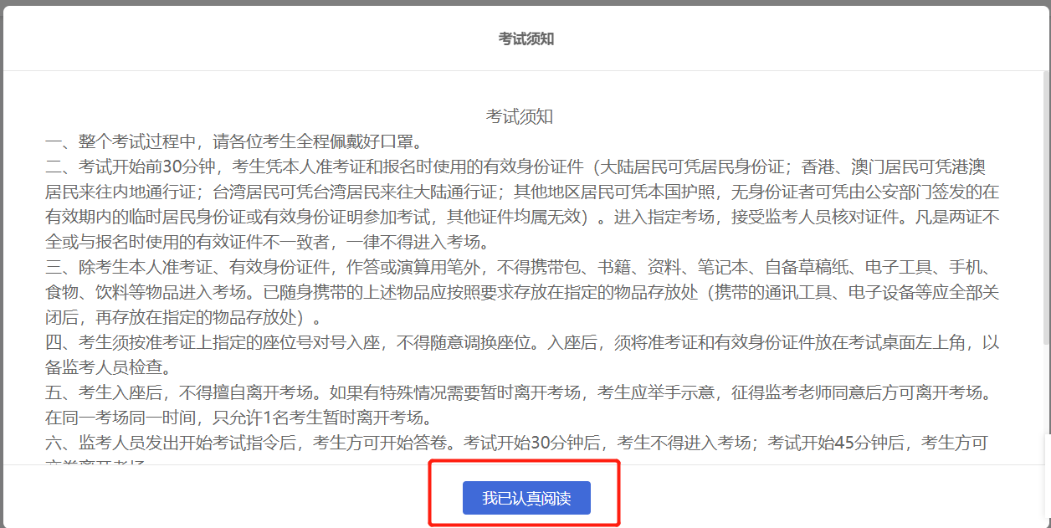

3.3阅读承诺
考试须知阅读后，考生接下来需要阅读承诺书，并同意。点击“阅读承诺”按钮将显示承诺书的内容，请认真阅读。阅读后若认可此承诺， 则需要先勾选“我已认真阅读上述有关规定，并已知晓、认可相关规定。我承诺遵守相关规定，本人所提交的所有个人信息是真实的、准确的，如有虚假信息和违规行为，本人承担由此而产生的一切后果。”， 然后点击“我已认真阅读并同意”。（下图仅为示例，请以正式考试界面显示为准）
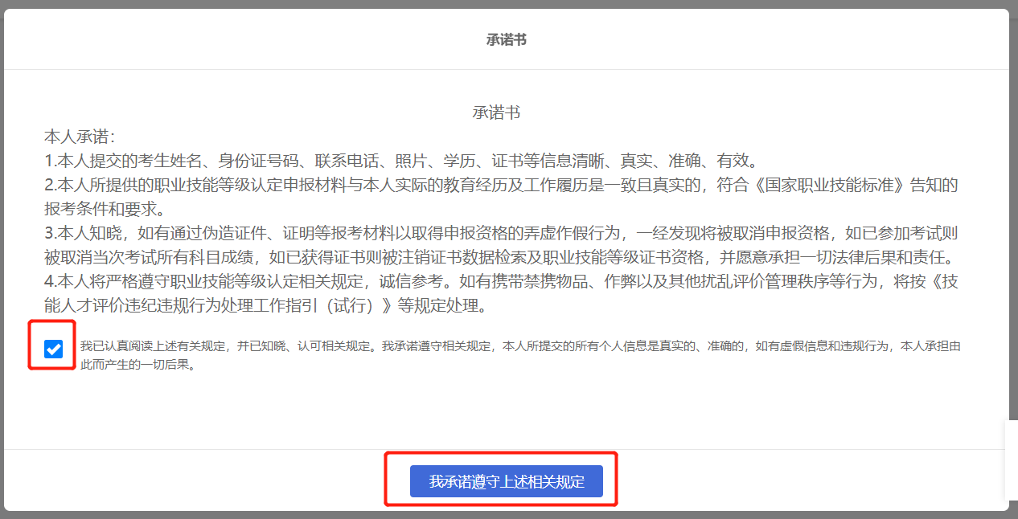

3.4设备调试
进入考试前，考生可以对自己的考试设备进行检查，以保障考试顺利进行。
设备调试中，考生可以检查以下三项内容：
- 电脑端的摄像头画面是否正常且符合考试要求
- 测试考试设备的麦克风和扬声器是否正常可用，必须有内置或外置麦克风
- 检测考试设备所在的网络环境情况
如调试过程中有问题，可通过钉钉群进行咨询。
请注意：考试设备必须配备有正常可用的摄像头与麦克风，才能参加考试。

3.5开启副视角监控
完成设备调试后，电脑端将显示开启副视角的步骤，请根据界面中的说明登录副视角监控。
手机端完成扫描并进入副视角监控后，在电脑端可以看到副视角画面，表示副视角登录成功。点击“我已开启”按钮，进入下一步。
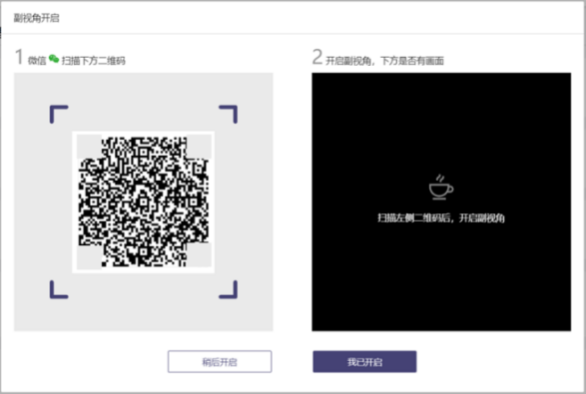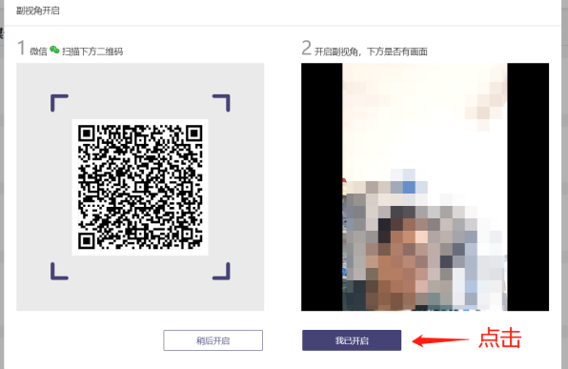
请注意：本文档中的二维码信息仅做展示，请参照正式考试界面。
登录副视角后，请确保手机竖向放置在考生侧后方，距离考生约1.2-1.5米，距离地面高度约1.5米，确保手机监控画面中至少包含考生上半身，且需呈现考生桌面情况及电脑画面。如下图所示。
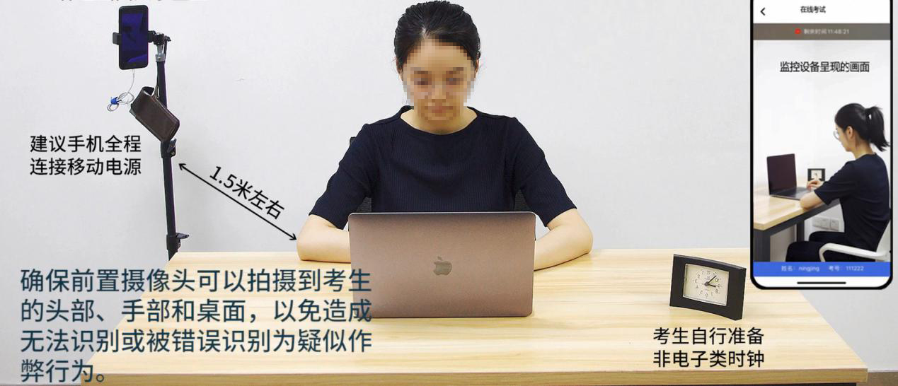

3.6进入考试并身份核验
考生点击“进入”后进行人脸核验。（下图仅为示例，请以正式考试界面显示为准）
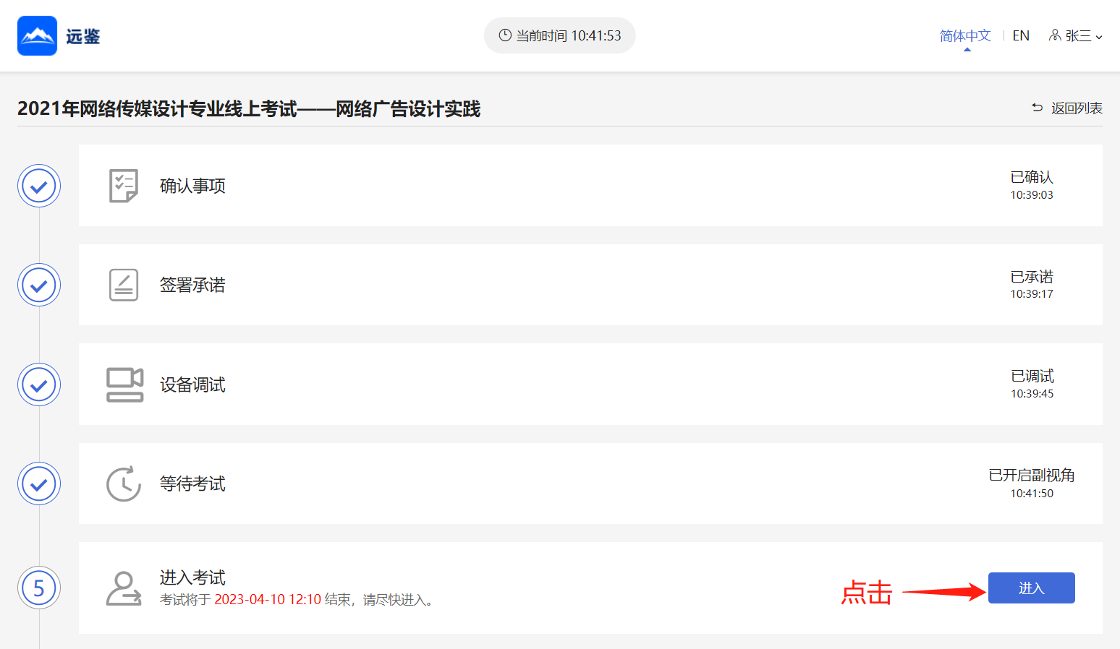
考生需要点击“人脸核验”按钮，进行拍照与身份核验。核验通过后将进入等待页面。

请注意：
登录照片是核验参考考生身份的重要凭证之一，请确保拍照时光线充足、图像清晰，照片应包括考生完整的面部。

4、等待页面
请注意：等待页右上角的倒计时归0，表示考试计时开始，考生必须主动点击“开始考试”进入答题界面，系统不会自动进入答题环节；迟到登录时间结束后，则不能再点击“开始考试”，按缺考处理。（下图仅为示例，请以正式考试界面显示为准）
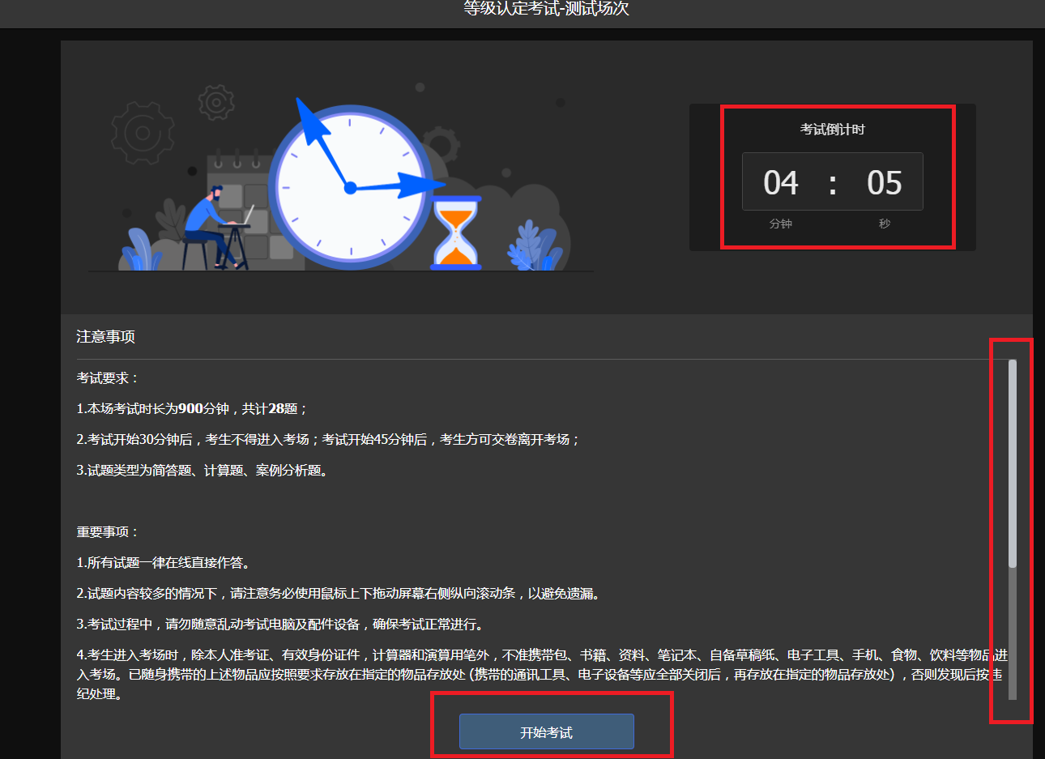

三、远鉴的答题过程

1、考试界面简介
考试素材可在考试页面中下载，也可在考试钉钉群中下载
请注意：本文档内容仅介绍考试界面，详细的答题情况和说明等，请参照正式考试界面。
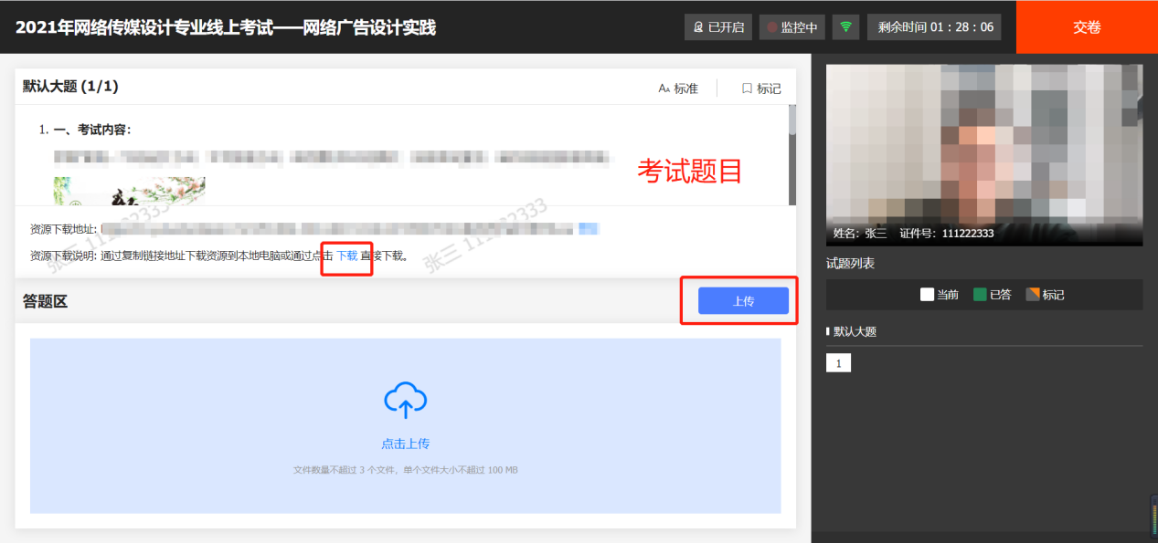

2、交卷说明
当考试时间结束或在允许交卷的时间范围内，考生确认已上传作业无误后，可以点击交卷按钮，结束当前科目的考试。
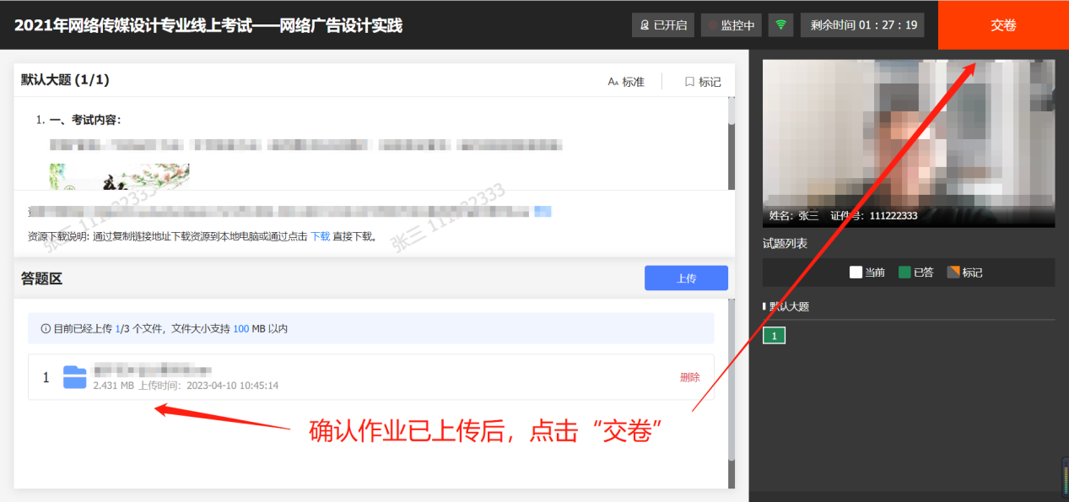
如有考试包含多个科目，考生需在交卷本科目后，在考试步骤界面，点击“返回”按钮，回到考试列表界面，选择进入下一场科目的考试。
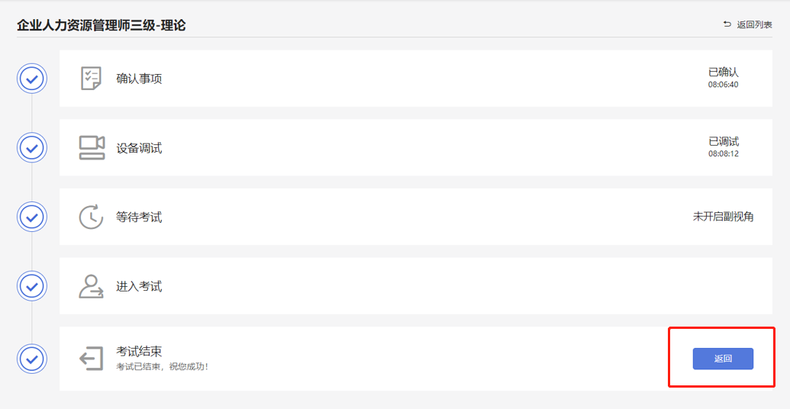

3、考生与监考的交互
监考官在考生出现违纪或不符合考试要求的情况时，将发送文字警告信息提醒考生调整。警告信息将出现在答题界面中，考生需根据警告信息进行改正，再点击关闭按钮后，继续进行答题。
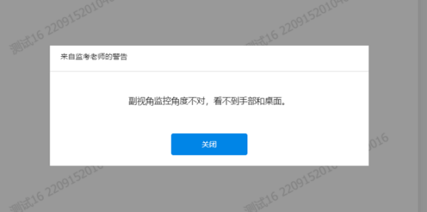

四、考生视频监控布置
本场考试将使用双视角监控方案，（正面主视角+侧后方副视角）相结合的在线监控方式，考生应配合进行监控环境的布置以满足监控要求。

1、主视角监控注意事项：
主视角要求拍摄考生正面影像，应拍摄考生肩部以上位置，确保正面影像清晰可见；
请注意现场光线，避免背光、光线过强等情况影响监控质量；

2、副视角监控注意事项：
副视角监控设备应摆放在考生侧方，应拍摄到考生写字台桌面、考生双手的动作以及电脑屏幕的状态。
请将智能手机竖向固定摆放，建议使用手机支架，便于按要求调整到合适的位置和高度。
确保副视角监控设备电量充足，建议全程使用外接电源。
开启副视角监控前应关闭与考试无关应用的提醒功能，将设备设置为静音，避免来电、微信、或其他应用打断监控过程。
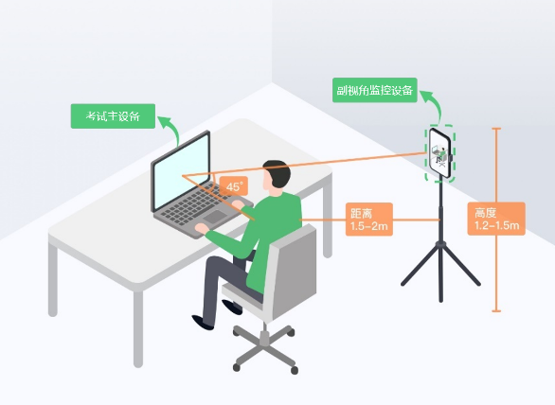
监控环境可参照以下示意图：

